IoT Werkstuk

3D network printer using OctoPrint

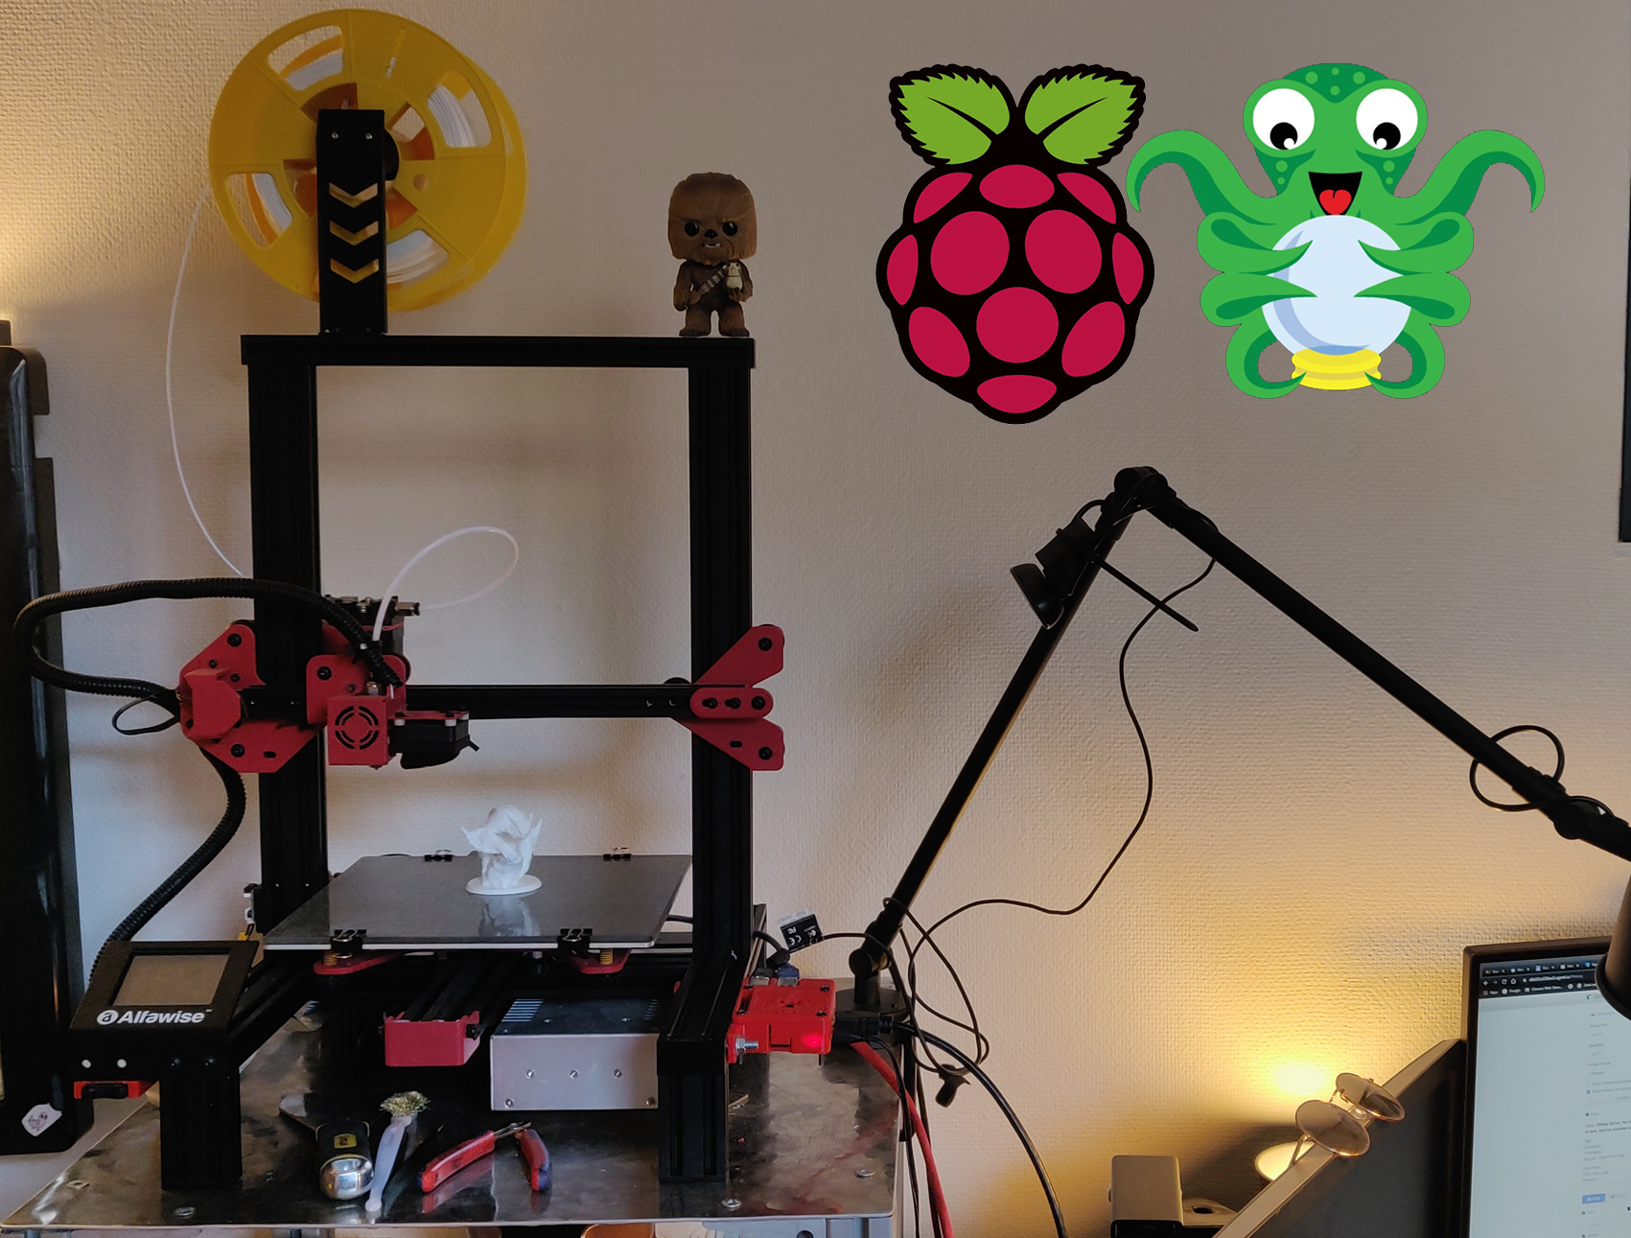

Niels Moens

Internet Of Things

2NMD | 2019-2020

**Discover** **3**

**Define** **4**

Analyse 4

Reflectie 8

Drempels en overwinningen 8

Wat heb ik geleerd? 9

Toekomst 9

**Design** **12**

**Develop** **14**

**Deliverables** **16**

Benodigdheden 16

DIY handleiding 16

Uitbreiding (Discord Remote) 17

Project Timesheet 18

**Literatuurlijst** **20**

# Discover

Voor het OLOD Internet Of Things moest we zelf een IoT-creatie maken, gebruik makende van de aangeleerde en nieuwe/ trending technologieën. Hiervoor moesten we een projectvoorstel indienen en eens deze goed gekeurd werd het project verder uitwerken alleen of in een groep van twee.

Dit was mijn uiteindelijke Projectvoorstel:

De raspberry pi gebruiken om van een 3d printer een netwerk printer te maken die je kan bedienen via een dashboard gebruik makend van de octoprint die gebruikt maakt van een REST API. Deze linken aan een discord bot waar je de status, files uploaden, print progress, ,etc. Website maken waar je het dashboard kan raadplegen zodat het niet enkel op lokaal netwerk is maar van overal. Een real time web feed beschikbaar maken door een raspberry pi camera of een oud webcam te gebruiken en dit dan ook eventueel laten oproepen door de discord bot.

Dit onderwerp leek me erg interessant omdat ik zelf een 3d printer heb op mijn studentenkamer waarmee ik af en toe in mijn vrije tijd mee afprint. Ik was dus erg benieuwd of ik van een basic printer een netwerkprinter zou kunnen maken a.d.h.v. de al bestaande en nieuw geleerde technologieën.

# Define

## Analyse

Vooraleer ik het ga hebben over mijn project wil ik graag een beetje context mee geven van waar de inspiratie en interesse voor dit project komt.

In het middelbaar heb ik elektromechanica gestudeerd, in het 4de middelbaar had onze school een 3D printer (Ultimaker 3) aangekocht. We mochten hier mee experimenteren voor school projecten. Hier in mijn interesse en enthousiasme voor 3D-printers ontstaan. Dit is ondertussen 5 jaar geleden. Toen waren 3D printer nog niet toegankelijk voor de gewone hobbyist vanwege zijn dure aankoopprijs(enkele duizenden euro's).

Eind vorig jaar in december heb ik een 3D-printer van mijn vriendin gekregen als verjaardagscadeau.

Deze 3D-printer is snel mijn hoofd hobby- of verslaving geworden om mee te experimenteren in mijn vrije tijd. Mijn 3D-printer is de alfa wise U30 (Alfawise, z.d.), een basic 3D-printer zonder extra features. Na een periode van tijd had ik toch de nood naar meer features die gelijkaardige zijn aan high end 3D-printers zoals bv de Ultimaker printers (https://ultimaker.com/nl/3d-printers) die je kan bedienen van overal ter wereld via een web interface.

Voor mijn project wou ik dus mijn hobby mijn basic 3D printer upgraden door gebruik te maken van de Raspberry Pi. Mijn 3D-Printer heeft alleen basis functionaliteiten. De enige manier waarop hem kan bedienen is als ik er fysiek voorsta via het bedieningspaneel. Als ik een 3D model wil afdrukken moet ik deze eerst op een SD-card zetten en dan deze in aan de achterkant van mijn 3D-Printer steken. Dit vond ik niet echt een aangename gebruiksvriendelijke ervaring. Dus ik ben wat beginnen googlen hoe ik zelf van mijn printer toch betere features kan geven. Hier heb ik octoprint ontdekt. Octoprint is een gratis en open source web interface voor 3D printers. Via octoprint kan je 3D-printer of het nu een basic of een uitgebreid model is verbinden aan een web interface. Op deze web interface heb je een dashboard waar je u printer kan bedienen, monitoren van temperatuur van de nozzle en het printbed en 3D models uploaden van je computer naar de 3D-printer zonder dat je deze eerst op een SD-card moet zetten. Als deze data die je in het dashboard terugvindt van de web interface wordt via hun REST API gefetcht (OctoPrint, z.d.).

Vervolgens na da ik wist van het bestaan van octoprint ben ik gaan opzoeken of octoprint wel compatible is voor mijn 3D-printer. Op de github page van octoprint vind alle printers die octoprint ondersteunt (Github, 2020). Hier ondervond ik de eerste drempel met octoprint. Mijn 3D-printer stond niet tussen de ondersteunde 3D-printers. Ik heb hier dan nog verder onderzoek naar gedaan en vond terug dat er online wel al mensen waren die het werkend hebben gekregen met alfa wise printers met hier en daar wat problemen wel eens waar maar dit heeft met niet weerhouden om het zelf te testen. (OctoPrint, 2019) (OctoPrint, 2020)

Octoprint kan je installeren op 2 verschillende manieren:

* Optie 1: download raspbian lite versie(enkel een CLI [1]geen GUI[2]) met octoprint al op voorgeïnstalleerd dit wordt ook wel Octopi genoemd.
* Optie 2: installeer raspbian of raspbian lite op je raspberry en installeer octoprint door gebruik te maken van pip.

Heb deze twee opties beide getest ze komen op hetzelfde neer ,bij Optie 2 moet je wel een specifieke versie selecteren en bij Optie 1 download je automatisch de laatste versie.

In de Deliverables leg ik verder uit in detail hoe de installatie in z'n gang gaat.

Vervolgens heb ik mijn printer via de serial port verbonden met de raspberry zodat deze de 3D printer variabelen door kan geven.

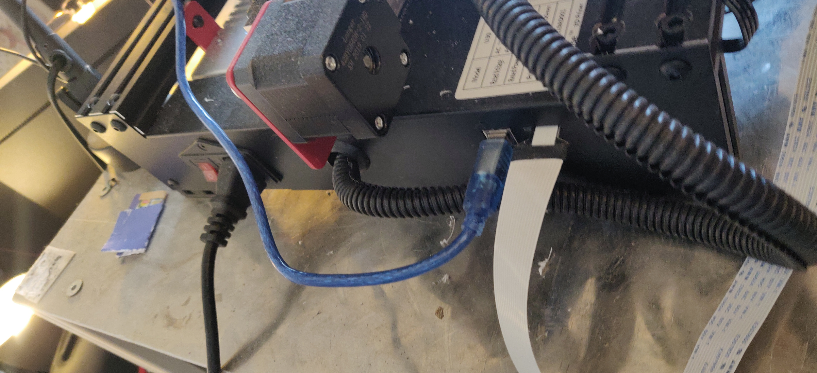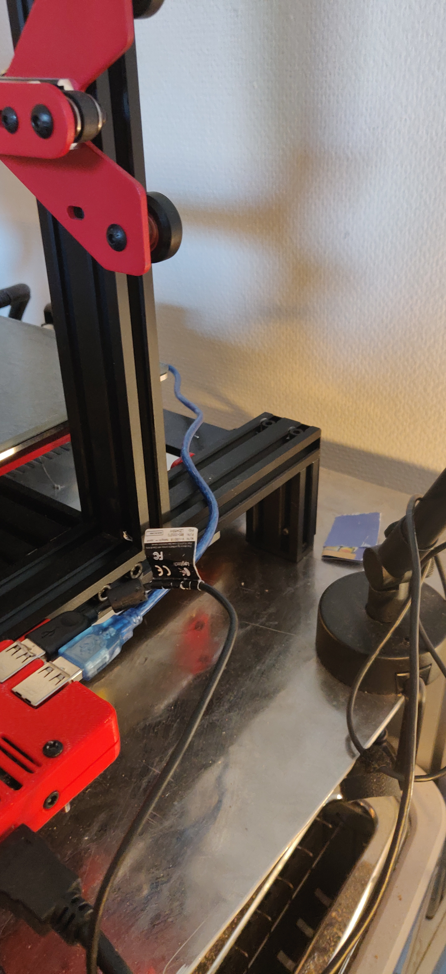

Ik zelf heb Optie 1 gekozen voor het testen of mijn 3D printer hier wel compatibel voor is, omdat ik hier niet te veel tijd aan wou verliezen. In het deel deliverable bespreek hoe dit uitgebreid in zijn werk ging.

Eens de Octoprint web interface dashboard geconfigureerd was en werkte met mijn printer kwam ik op de tweede drempel van dit project. De Octoprint web interface zet een lokale webserver op. Om dan naar de Octoprint web interface te gaan moet je jouw lokaal ip adres ingeven in de browser. Dit wil zeggen dat ik alleen op het dashboard van de 3D-Printer kan als ik geconnecteerd ben met mijn netwerk hier op kot. Dit was helaas niet het doel dat ik voor ogen had. Ik wilde graag mijn printer toegankelijk maken overal ter wereld, zodat ik hem van thuis of ergens kan controleren en monitoren.

Vanuit dit doel ben ik dan op onderzoek uitgegaan naar gegevens over hoe ik dit kan realiseren. Na het googlen van hoe ik mijn lokaal adres kan omzetten naar een globaal netwerk. Ik heb enkele manieren gevonden waarop ik dit zou kunnen bereiken. De eerste en waarschijnlijk ook makkelijkste en veiligste manier om dit te bereiken is een poort op de router open zetten, zodat je deze router van buitenaf kan aanspreken. Dit was geen optie voor mij op mijn kot gebouw waar mijn 3D-printer staat. In mijn kot gebouw is er een hoofd router, van deze router komt er in elke kamer een ethernet cable binnen. Ik heb op mijn kamer heb ik op deze kabel een router tussen gehangen, zodat ik al mijn IoT apparaten op mijn eigen netwerk kan beheren. Van deze hoofd router heb administrator gegevens niet en kan ik dus geen poort open zetten. Het heeft dus ook geen nut om op mijn router een poort open te zetten. Van hieruit ben ik dan verder gaan zoeken naar andere mogelijkheden. De mogelijkheden waar ik op ben gekomen zijn: VPN, reverse proxy, OctoPrint-DiscordRemoteBot.

Met deze mogelijkheden in mijn achterhoofd ben ik de volgende dag naar school gaan op het feedbackmoment. Hier heeft mr. Roegiers (lector IoT) mij eraan herinnert dat ik het ook via ngrok kan doen, dit zijn websocket tunnels. Deze manier hebben we ook gebruikt in een les van laravel. Ik ben dit gaan uitproberen of dit een effectieve manier was op zo mijn lokaal adres door te tunnelen naar een global adres van ngrok, dit werkte bijna volledig succesvol. Ik had het zo ingesteld dat telkens als mijn raspberry pi opstart, het lokaal adres door een http tunnel van ngrok werd geleid. Dit had ik gedaan door op te zoeken het internet welke stappen de pi door neemt als hij opnieuw opstart. Na even zoeken vond ik dat de rc.local file op het path /etc/rc.local telkens wordt doorlopen bij het opstarten van de pi, hieraan heb ik het ngrok commando voor een https tunnel op te zetten toegevoegd zo dat dit ook telkens gedaan wordt als raspberry pi opnieuw opstart. Welke commando’s ik hiervoor juist gebruikt heb kan terug vinden in het onderdeel DIY handleiding van dit project.

Hier stuitte ik op een nieuwe drempel. Telken als ik mijn raspberry pi opnieuw opstarten en de http tunnel dus werd aangemaakt veranderde deze van adres. Dit was natuurlijk niet ideaal omdat ik dan telkens als ik mijn raspberry pi opnieuw opstartte een nieuwe link van mijn ngrok tunnels moest gaan ophalen. Hier zijn twee mogelijkheden voor: “the easy way out” of de manier waarop ik het heb gedaan.

“The easy way out” is ngrok premium kopen hiermee kun je custom tunnel adres instellen zodat deze niet meer veranderen.

Hoe ik het heb gedaan, wegens tijdsgebrek, is als ik de raspberry pi altijd laat runnen eens de http tunnel is aangemaakt verandert deze niet meer.

Het volgende wat nog op mijn lijstje van to do's stond is het op mijn eigen website zetten. Dit was voor mij toch wel een uitdaging, doorheen de opleiding ik heb al wat website ontworpen, maar het effectief online plaatsen van een website was nog gloednieuw voor mij. Het was dus een uitdaging die ik met beide handen wou aannemen en onderzoeken.

We hebben in het OLOD van Internet Of Thing en Mobile development al gebruik gemaakt van firebase. Ik herinnerde me dat er is in firebase ook een hosting onderdeel is. Vervolgens ben ik gaan zoeken hoe ik mijn domain nielsmoens.be (dit had ik eerder dit jaar eens aangekocht) via mijn project kan hosten firebase. Na het onderzoeken hoe ik dit moest doen heb ik ontdekt dat je via firebase een ip adres kan aanvragen en deze in het DNS beheer van mijn domein aan de A-records moet toevoegen. Eens ik dit gedaan had, moest ik een paar uur wachten voordat firebase deze kon vinden. Vervolgens heb ik de website gemaakt m.b.v. bootstrap, deze dan op firebase gedeployed en nu staat nielsmoens.be online via firebase hosting.

Ik had als doel voor dit project om mijn printer te kunnen bedienen via mijn website van overal. Oorspronkelijk wou dit doen door de data van de REST API uit octoprint web interface te kunnen raadplegen en deze dan zo op mijn website te kunnen weergeven.

Voor dit onderdeel heb ik erg mijn best gedaan om hier research voor te doen en heb ik informatie gevonden op de documentatie van de octoprint REST API. Hier op vond ik dat dat de API van octoprint met CORS[3] werkt.(Cross-origin resource sharing, z.d.)  
 Ik vond dit moeilijk en onduidelijk om te begrijpen op de korte tijd die ik had voor dit project.

Wegens alle omstandigheden[4] heb ik dus besloten niet verder onderzoek/ tijd te verliezen aan dit probleem en verder te werken aan het project desondanks dit probleem.

Over dit aspect van het project wil ik in een verder onderdeel van dit dossier reflecteren hoe ik het anders zou hebben aangepakt, moest ik meer tijd hebben.

Deze drempel heb ik jammer genoeg niet kunnen overwinnen. Als oplossing heb ik een element gemaakt op mijn website die dan je doorverwijst naar de https tunnel van ngrok waarop dashboard van de 3D-print via octoprint staat.

Verder had ik nog als doel voor een real time web feed van de 3D-printer te kunnen bekijken, zodat de printer kan monitoren tijdens het afdrukken van een 3D model.

Het belangrijk voor mij om dit project zo goedkoop mogelijk te houden. Als webcam heb ik een oude logitech webcam van mijn vader gebruikt die hij vroeger op zijn computer gebruikte. Ik toen ik hem test kreeg deze webcam niet werkten op windows, maar tot mijn verbazing werkte webcam perfect op de raspberry pi waar op raspbian staat.

In het octoprint dashboard is het ook om een webcam mogelijk om deze te displayen.

Hier was weeral een nieuwe drempel de webcam werkte perfect, maar na een bepaalde tijd niet meer. Als ik de raspberry pi heropstarten werkte hij weer perfect. Maar na een bepaalde periode viel deze weer uit. Na verder onderzoek bleek het probleem te liggen aan het toetsenbord die ik die ik gebruikte tijdens het configureren van de pi. Dit toetsenbord met verlichte toetsen verbruikte blijkbaar net te veel energie van mijn raspberry pi waardoor de pi niet genoeg voeding kon aan de webcam.

Als laatste klein extraatje heb ik OctoPrint-Discord Remote plugin gebruikt.

Zoals ik eerder al vertelde heb ik tijdens het zoeken naar hoe ik mijn lokaal adres kan omzetten naar een globaal adres een aantal mogelijke oplossingen gevonden. Hier had ik ook gevonden dat er een discord remote plugin bestaat voor octoprint. Deze plugin kan je dan in verbinding zetten met een discord bot. Een discord bot kan je maken via het discord developer portal. Hierop kan je een bot configureren en aan de gekozen discord server toevoegen.

### Reflectie

#### Drempels en overwinningen

Tijdens dit project heb ik op heel wat drempels gestuikt, hiervan heb ik er een aantal heb kunnen overwinnen door alternatieve oplossingen te zoeken op het internet , maar jammer genoeg niet allemaal binnen de tijdspanne van dit project.

De eerste kleine drempel kwam ik was de onzekerheid of mijn model van 3D-printer wel compatible ging zijn met octoprint. ik werd er toch wel wat gefrustreerd van dat ik met die onzekerheid zat. De onzekerheid ontstond door het feit dat ik angst heb voor een project te hebben gekozen dat veel te moeilijk gaat zijn of niet haalbaar. Ook al zat ik met deze angst, ik ben toch trots op mezelf dat ik bleef onderzoeken of dit kon en dan het bleek later geen probleem meer te zijn en was mijn stress voor niets.

De tweede drempel was met de octoprint webinterface. De webserver die werd opgezet bij het runnen van octoprint was enkel lokaal beschikbaar. Deze drempel was extra moeilijk voor mij omdat ik er eerst helemaal van overtuigd was dat deze ook online kon en dat was niet zo. Ik ben dan gaan zoeken in theorie en heb het kunnen oplossen door websocket http tunnels van ngrok te gebruiken.

De derde drempel was het probleem met het continu veranderen van tunnel adressen van ngrok omdat ik geen ngrok premium account heb. Dit maakte me dan ook wel wat nerveus. Wat als het alleen gaat met een premium account? Moet ik geld aan mijn project uitgeven? Moet ik echt zo een premium account aanmaken? Het waren vragen die toch wel even in mijn hoofd bleven rondspoken en voor mij in eerste instantie geen oplossing waren. ik wou geen premium kopen omdat ik vond dat ik niet moet betalen voor een school taak. Ik wou vanuit deze gedachte creatief naar een oplossing zoeken zodat ik het toch kon oplossen. Uiteindelijk heb ik deze overwonnen door simpelweg wij pi te laten runnen eens de command voor open van de http tunnel uitgevoerd was.

Bij de vierde drempel kwam ik een grote tegenslag tegen in dit project. Mijn origineel idee voor dit project was dat ik het dashboard dat aangemaakt zou worden op de webinterface rechtstreek op mijn website zou kunnen displayen zonder de gebruiker door te sturen naar een tunnel adres van ngrok. Ik wou dit doen door de data die opgeslagen wordt in de REST API van de octoprint webinterface door te parsen naar mijn webpagina. Na een lange periode opzoeken in de documentatie en online geraakte ik er niet aan uit hoe ik dit probleem kon overwinnen. Dit ontmoedigde mij wel. Ik had al zoveel werk gestoken en zoveel progressie gemaakt dat ik het heel vervelend vond dat ik op zo een muur stootte. Ik wou verder en ik wou er een super project van maken. Hier heb ik dan ook veel tijd mee verloren en ondertussen kwamen de andere deadlines die ik nog moest afwerken steeds dichterbij. Dit gaf me dan nog meer stress om voor alles te werken. Uiteindelijk heb ik een moeilijk beslissing moeten op dit probleem achter me te laten om het project zo goed mogelijk verder af te werken ondanks dit probleem. Het ligt me nog altijd zwaar omdat ik toch graag wou dat ik het op deze manier kon uitvoeren, maar dat is nog iets wat ik moet leren. Loslaten. Het loslaten is iets waar ik elk jaar weer een werkpunt van maak en ik denk dat het ook een werkpunt zal zijn voor volgend jaar. Maar ik laat de moed niet zakken en ga mijn uiterste best doen om een mooi project neer te zetten.

#### 

#### Wat heb ik geleerd?

Ondanks al de drempels die ik heb moeten overwinnen en desondanks de problemen die ik niet heb kunnen oplossen binnen drukte van de COVID19 situatie waar we nu in leven ben ik toch fier op het eindresultaat van mijn project. Ik heb een hele reeks van dingen bijgeleerd tijdens al het onderzoek verricht heb voor dit project zoals:

* Het experimenteren met de pi en de 3D-printer en hoe deze samen in werking gaan met octoprint met octoprint.
* Welke mogelijkheden die er allemaal om je lokaal adres bericht baar te maken van buitenaf zonder dat je poorten moeten open zetten je router.
* Hoe websocket http tunnels werken en wat je er allemaal mee kan bereiken (ngrok)
* Het verschil tussen een standaard API en een REST API.
* Wat cross origin resource sharing op een API betekent en hoe dit juist in zijn werk gaat.
* We hebben al heel wat websites gemaakt voor andere OLODS dit was wel altijd op onze local server. Voor mij was dit de eerste keer dat ik een eigen domeinnaam heb gehost. Ik heb dit dan gedaan via firebase door de A-records in het dns config paneel van mijn domein toe te voegen.

Als achteraf terugkijk naar het project merk ik het proces niet perfect verliep zoals ik het eerst voor ogen had. Ik denk dat door ik dit realiseer dat ik een stap dichter kom in het werken aan mijn werkpunt rond loslaten. Doordat ik geleerd heb dat je niet alles kan controleren moet ik toch beter leren loslaten. Desondanks de tegenslagen heb ik tijdens het werken en onderzoeken van dit project veel plezier gehad en veel bijgeleerd. daarnaast heb ik ook kunnen genieten desondanks ik toch wel een beetje teleurgesteld ben in mezelf dat ik de problemen in verband met de REST API niet heb kunnen oplossen binnen de tijdspanne die ik voor dit project had. Maar dit wil niet zeggen dat ik het laat. Ik zal zeker in volgende projecten verder proberen te zoeken naar een oplossing zodat het toch zal werken.

#### Toekomst

Als ik dit project opnieuw zou moeten maken zou ik meer research doen voor ik een project indien voor een vak. Ik zie nu in dat expertise rond het vak toch wel belangrijk is om een project neer te zetten. Het was meer een passie idee dat in mijn hoofd zat maar dan effectief het begon uit te werken merkte ik dat er toch wel veel meer bij te pas kwam dan dat ik eerst voor ogen had. Zoals ik dus al zei research is key. Dit neemt niet weg dat ik zo een uitdaging in de toekomst met beide handen zou aanpakken. Het harde werk loont en ik zie door iets te kiezen wat een uitdaging is dat het toch heel leerrijk kan zijn. Daarnaast zou ik ook in de de takenfiche beter lezen van op voorhand zodat ik niet onaangenaam verrast wordt door details waar ik over heb gelezen. Vervolgens zou ik ook sneller communiceren wanneer ik vast zit of niet verder geraak. Zo kan de docent me sneller op weg helpen en kan ik mijn tijd optimaal besteden aan het maken van het project.

Daarnaast vond ik het wel sterk van me dat ik eerst een overzicht heb gemaakt over wat ik zeker in deze paper wou hebben staan. Dit maakte het schrijfproces een stuk makkelijker waardoor ik meer overzicht had in wat ik al gedaan had en wat niet. Een plan van aanpak is dus zeker iets wat ik ook ga gebruiken voor verdere projecten.

extra uitbreiding die ik nog wil toevoegen:

* een soort van user chat waar ze voorstellen voor print af te drukken; het aanvragen van prints (eventueel ook via firebase)

# 

# Design

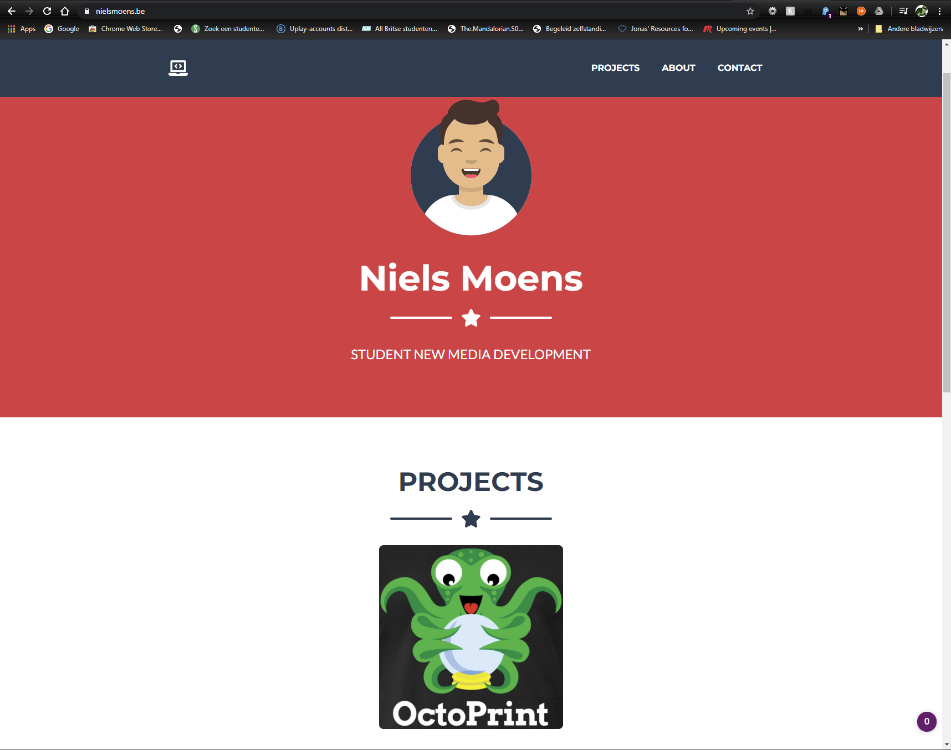

Mijn website nielsmoens.be die ge host staat via firebase. Als je navigeert naar “projects” kan je naar het dashboard van de 3D-printer gaan.

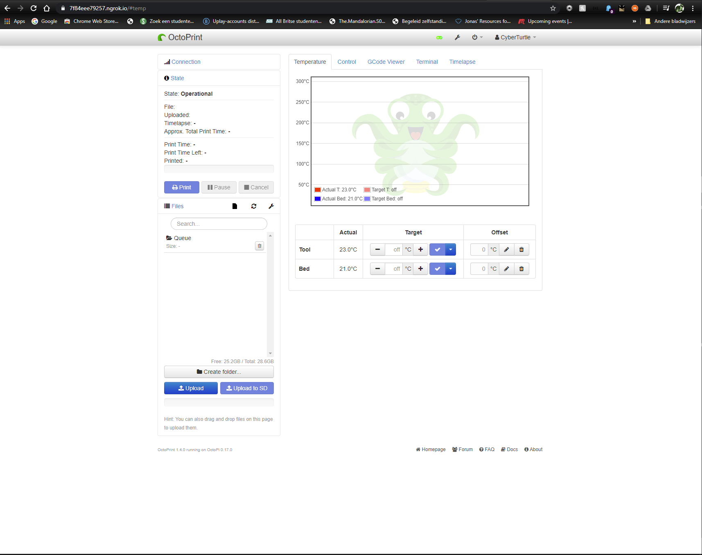

# 

Het dashboard van de 3D-printer m.b.v octoPrint. Hier op alles van de 3D-printer bedienen en monitoren van overal ter wereld via een live camera feed.

# Develop

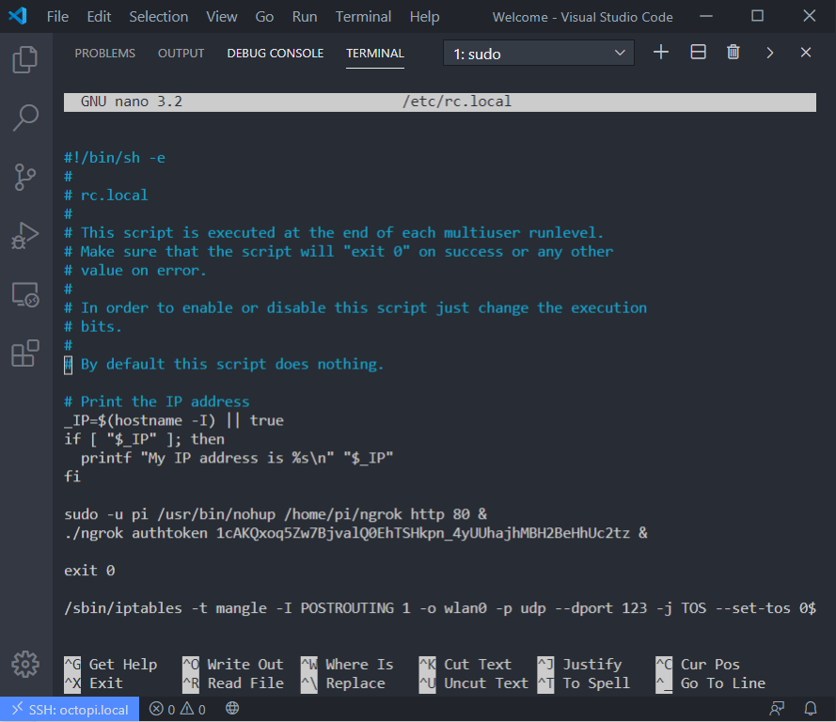

Op deze manier start ngrok op wanneer de raspberry pi opstart zodat ik niet altijd moet connecten naar pi over ssh en zelf de commando’s moet ingeven.

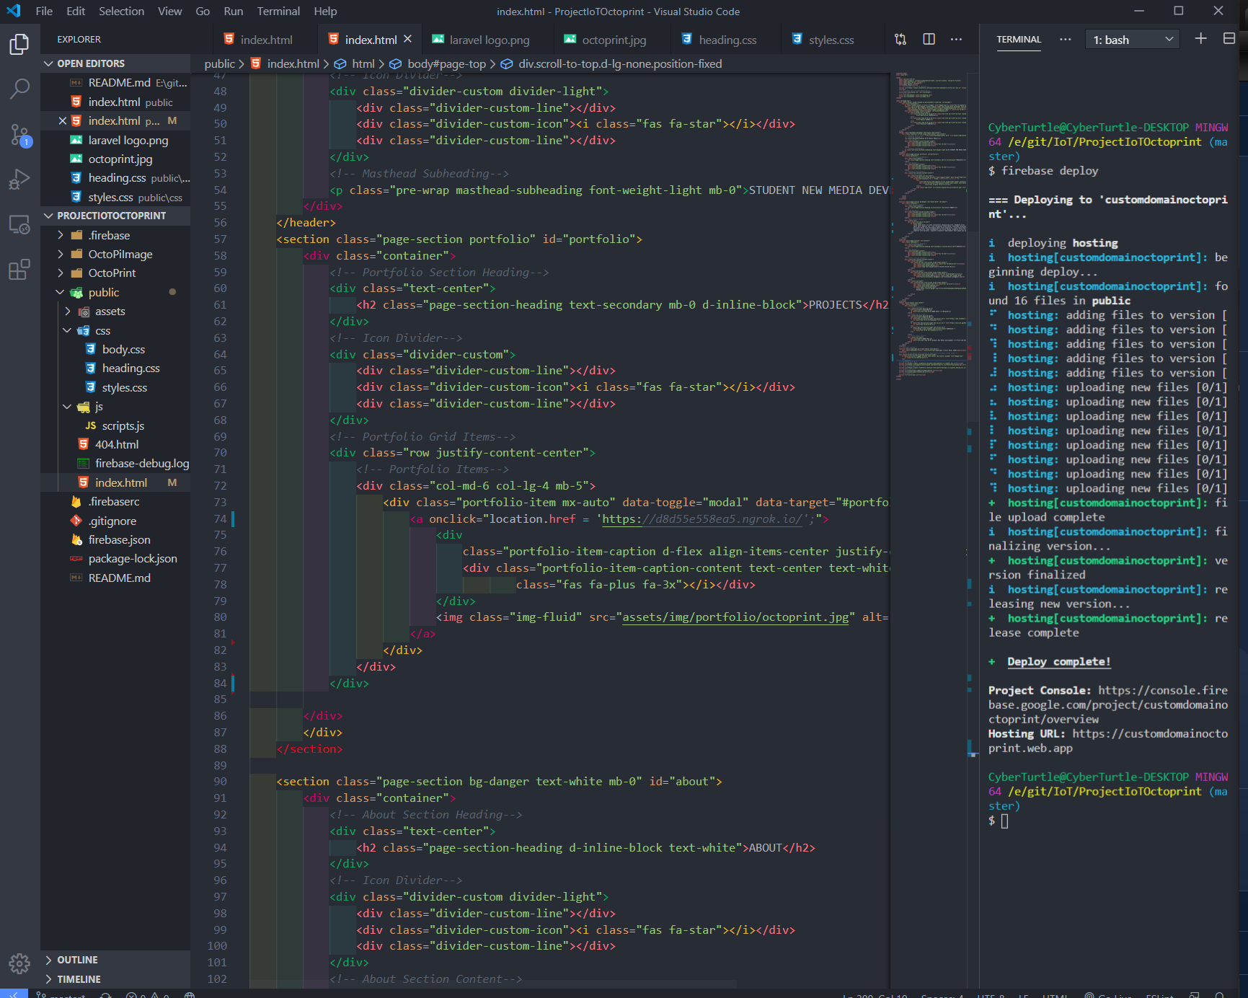

Website nielsmoens.be source code.

Op deze website kan je door surfen naar het octoprint dashboard van de 3D-printer.

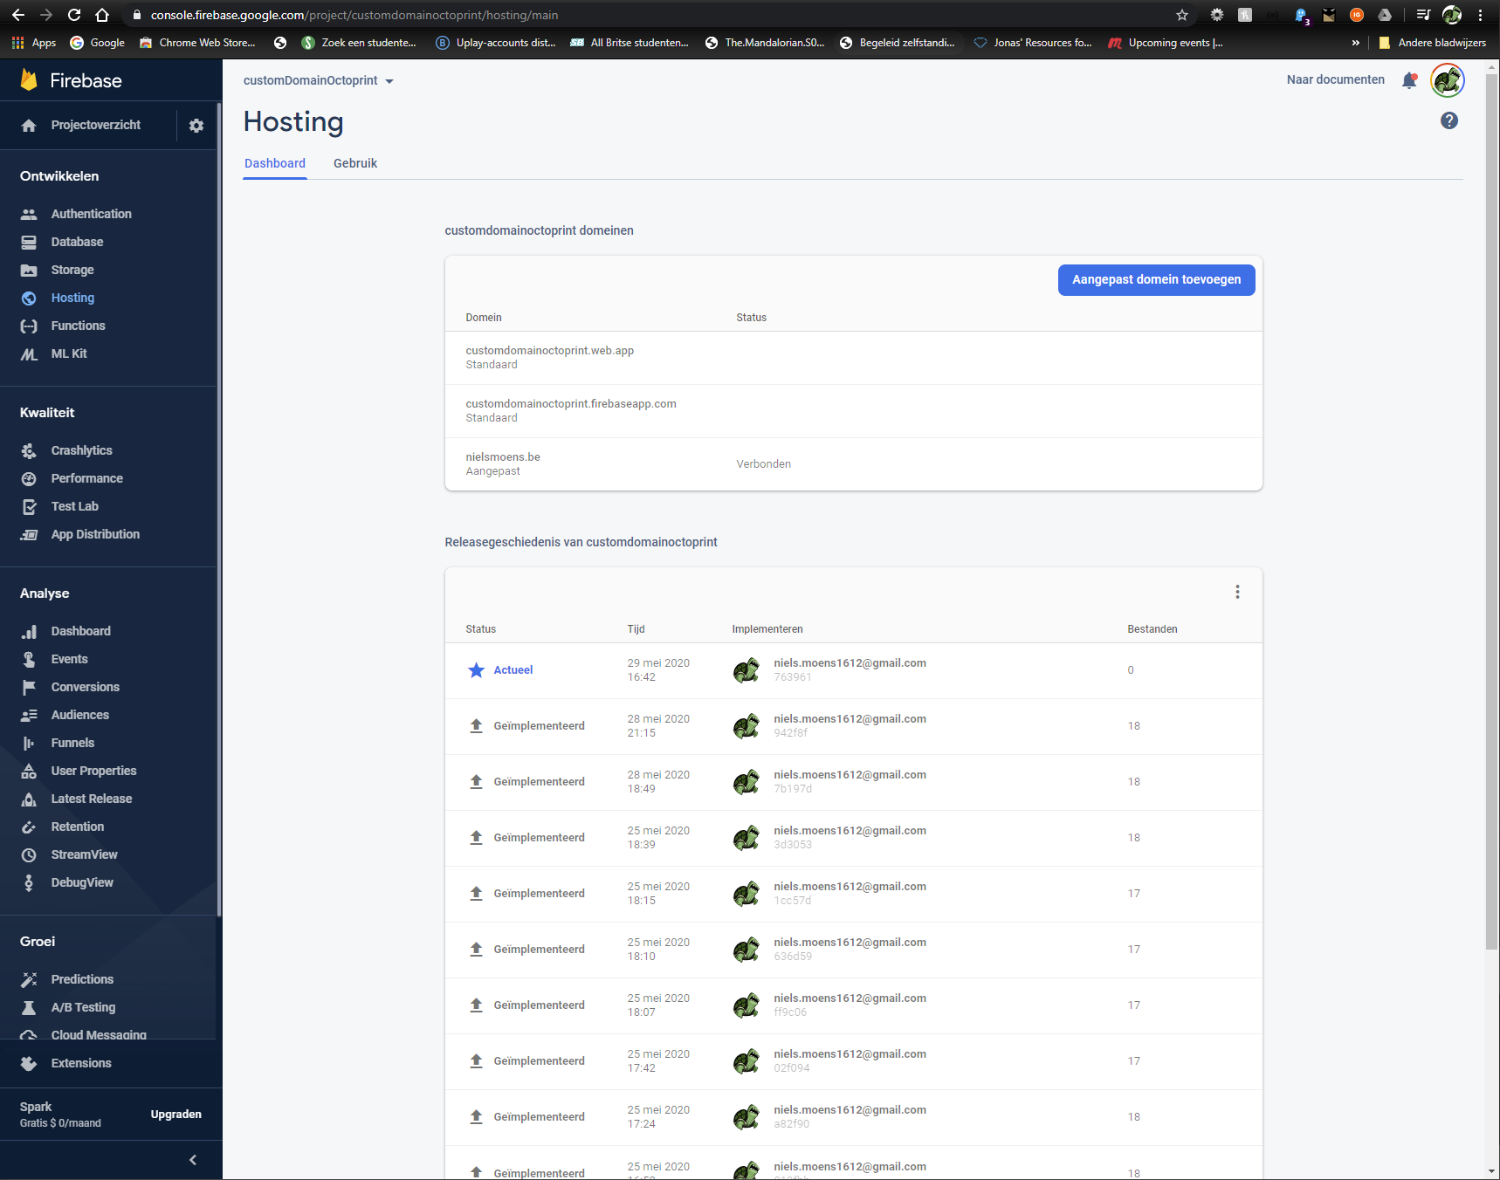

Website hosting via firebase.

# Deliverables

## Benodigdheden

* Een Internet connectie
* raspberry pi 3 of hoger
* raspberry pi voeding kabel
* HDMI kabel
* Printer kabel
* Een computer scherm
  + Dit is enkel nodig voor de pi te installeren eens dit gedaan is kan je de pi over een ssh connectie bedienen.
* Een basic of high-end 3D-printer met een seriële poort.

## DIY handleiding

1. download octoprint van de octoprint website(a) of installeer deze via pip (b) op een raspberry pi met raspbian
   1. Eens de download klaar is flash deze op een micro sd kaart
      1. Eens klaar steek deze in de raspberry pi en start de raspberry pi
      2. Zet het door u gekozen netwerknaam en wachtwoord in de octopi-wpa-supplicant.txt file.
   2. Installeer raspbian op de raspberry pi en start hem op
      1. Haal Octoprint op van github : git clone https://github.com/OctoPrint/OctoPrint.git
      2. Navigeer naar deze folder
      3. Maak een virtuele omgeving aan : virtualenv viromg
      4. Installeer OctoPrint hier in: pip install OctoPrint
2. Start de Octoprint local server op die je kan terug vinden op: /path/to/OctoPrint/viromg/bin/octoprint start deze door octoprint serve
   1. Als je nu surft naar het local adres van de pi in de browser op andere apparaat zal het je leiden naar de octoprint webinterface dashboard.
3. Van lokaal adres naar global adress via ngrok
   1. Download ngrok via de link de je kan terug vinde op github: sudo wget <https://bin.equinox.io/c/4VmDzA7iaHb/ngrok-stable-linux-arm.zip>
   2. Unzip de ngrok file en delete hem vervolgens je hebt deze niet meer nodig
   3. Start een http tunnel met ngrok: ./ngrok http 80
   4. BRAVO je kan nu uwe
4. Zorg er voor dat de http tunnel van ngrok wordt opgestart bij het opstarten van de pi.
   1. Open rc.local met een text editor sudo nano /etc/rc.local
   2. Plaats hier het ngrok commando voor een http tunnel te open in: sudo -u pi /usr/bin/nohup /home/pi/ngrok http 80 &
5. Koop een domain (als je dit nog niet hebt), TIP cheap opties voor domains te kopen [https://www.easyhost.be/](https://www.easyhost.be/nl/).
6. Design en Maak een website naar uw voorkeur.
7. Octoprint dashboard data die op de REST API wordt bijgehouden raadplegen om deze op je website te zetten.
   1. Zoek in de documentatie hoe deze REST API is opgebouwd <https://docs.octoprint.org/en/master/api/index.html>
   2. Fetch deze data van de API en plaats deze op de website
8. Indien de vorige stap niet gelukt is kan je de ngrok tunnel ook aan een element op je website hangen en op deze manier dan toch het printer dashboard kunnen raadplegen van overal ter wereld.

### Uitbreiding (Discord Remote)

1. Installeer de plugin discord Remote voor octoprint.
2. Maak een bot aan op het discord developer portal:<https://discord.com/developers/applications>
   1. Hier kan je al de rechten van de bot kiezen en de bot aan de server linken die jij prefereert.
3. Copy het id van de bot in het plugin config panel van de je octoprint webinterface
   1. Hier in kan je selecteren welke gebruikers van de discord server er toegang hebben om de bot aan te spreken.
      1. Dit kan gedaan worden door de gebruikers hun discord id in het plugin config panel toe te voegen.
4. Bedien via de command list die je terug kan vinden op de plugin discord <https://github.com/cameroncros/OctoPrint-DiscordRemote>

## 

## Project Timesheet

omdat ik de exacte tijdspanne van elk moment dat ik aan dit project heb gewerkt niet meer allemaal correct weet zal ik eerder verwijzen naar tijdsperiodes en niet altijd naar exacte datums.

* **Ergens begin maart:** De brainstorm van hoe ik mijn basic 3D-printer beter kan maken. Het idee om van mijn basic 3D-project een netwerkprinter te maken is hier ontstaan.
* **De eerste week van april:** Mogelijkheden beginnen opzoeken op het internet over hoe ik dit kan doen. Welke opties zijn er voor het upgraden van mijn basic printer? Hier heb ik het bestaan van octoprint ontdekt.
* **06/04 - 08/04:** Verder research rond octoprint en het testen op mijn 3d-printer.
* **09/04 om 16:24:** Een mail sturen naar mijn lector (F. Roegiers) van IoT voor het voorstellen van dit ideeals mogelijk project voor het OLOD van IoT.
* **22/04:**  Het Officieel projectvoorstel gedaan het in document dat hiervoor online was geplaatst.
* **De eerste week van mei:** (Hier ben ik begonnen met het project). De installatie en configuratie van octoprint op raspberry via localhost uitzoeken.
* **18/05-19/05:** (na periode van deadlines voor andere vakken terug tijd voor het verder werken aan dit project). Onderzoeken welke mogelijke opties ik heb om mijn localhost van buiten mijn netwerk beschikbaar te maken zonder dat ik poorten op mijn router moet open zetten.
* **20/05:** terug komen van feedbackmoment met nuttige feedback, een oplossing hoe ik mijn localhost kan bereiken van buitenaf. Ngrok websocket http tunnels! Vervolgens een manier gezocht en gevonden zodat deze automatisch worden uitgevoerd eens de raspberry boot. Dit was ook de dag dat ik een git repository voor dit project heb aangemaakt.
* **22/05-23/05:** Uitzoeken hoe de data van de octoprint web interface wordt opgeslagen naar de octoprint API en onderzoeken hoe ik deze kan aanroepen om deze data dan rechtstreek op een website te kunnen displayen. Antwoorden zoeken op de onduidelijke documentatie van octoprint.
* **25/05:** Het developen van mijn website waar ik dit project en toekomstige projecten op kan posten. Een gratis of goedkope hosting optie zoeken voor mijn domein (nielsmoens.be),hiervoor heb ik uiteindelijk voor firebase gekozen omdat dit “gratis” was. Uitgezocht hoe ik een website moest hosten op firebase (A-records toevoegen aan DNS-panel het domein). Deze dezelfde dag nog op firebase gedeployed.
* **26/05:** Website staat online. De 3D-printer zijn dash is nu beschikbaar van overal ter wereld.
* **27/05 - 04/06:** Projectdossier van begin tot einde en spellingscontrole voor het uploaden.
* **05/06:** Het maken van presentative + spelling controle dossier

# Literatuurlijst

# Alfawise . (z.d.). *Alfawise U30 3D Printer*. Geraadpleegd op 27 mei 2020, van https://www.alfawise.com/products/alfawise-u30-2-8-inch-touch-screen-diy-desktop-3d-printer

# Cross-origin resource sharing. (z.d.). In *Wikipedia* . Geraadpleegd op 1 juni 2020, van <https://en.wikipedia.org/wiki/Cross-origin_resource_sharing>

# Github. (2020, 26 mei). *Supported Printers*. Geraadpleegd op 29 mei 2020, van https://github.com/OctoPrint/OctoPrint/wiki/Supported-Printers

# OctoPrint. (2020, 11 maart). *Octoprint random disconnect with Alfawise u30*. Geraadpleegd op 30 mei 2020, van <https://community.octoprint.org/t/octoprint-random-disconnect-with-alfawise-u30/17049O>

# OctoPrint. (z.d.). *OctoPrint the snappy web interface for your 3D printer*. Geraadpleegd op 1 mei 2020, van <https://octoprint.org/>

# OctoPrint. (2019, 5 november). *Problem with Alfawise U30 Pro (LCD Loading) (solved)*. Geraadpleegd op 25 mei 2020, van https://community.octoprint.org/t/problem-with-alfawise-u30-pro-lcd-loading-solved/13102

1. Command Line Interface
2. Grafische User Interface
3. Cross-origin resource sharing: dit is een manier hoe je bronnen van een webpagina kan aanvragen op een ander domein buiten het domein van waar de bron afkomstige is.
4. COVID19, deadline van andere OLODS, examens, etc.